Государственное бюджетное профессиональное образовательное учреждение

«Нижегородский радиотехнический колледж»

ОП.04 Основы алгоритмизации и программирования

ОТЧЁТ

по лабораторной работе № 16

## Тема «Прямая рекурсия. Быстрая сортировка»

Вариант 2

Выполнил: Проверил:

обучающийся группы 2ИСиП-19-1 Преподаватель

Мамонов Антон Калентьева Е.В.

Нижний Новгород

2021г.

Создайте проект, выполняющий сортировку массива методом быстрой сортировки

**program** project1;

**const** n=10;

**type** mas=**array**[1..n] **of** integer;

**var**

a:mas;

i,j:byte;

**procedure** quicksort (f, l:integer);

**var** t:integer;

**begin**

**if** f >= l **then exit**;

i:=f+1;

**while** a[i] <a [f] **do**

i:=i+1;

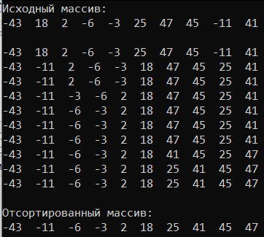 j:=l;

**while** a[j] > a[f] **do**

j:=j-1;

**while** i <j **do**

**begin**

t:=a[i];

a[i]:=a[j];

a[j]:=t;

i:=i+1;

**while** a[i] < a[f] **do**

i:=i+1;

j:=j-1;

**while** a[j] > a[f] **do**

j:=j-1

**end**;

t:=a[f];

a[f]:=a[j];

a[j]:=t;

**for** i:=1 **to** n **do**

write(a[i],' ');

writeln;

quicksort(f,j-1);

quicksort(j+1,l);

**end**;

**begin**

randomize;

**for** i:=1 **to** n **do**

a[i]:=random (101)-50;

writeln('Исходный массив: ');

**for** i:=1 **to** n **do**

write(a[i],' ');

writeln;

writeln;

quicksort(1,n);

writeln;

writeln('Отсортированный массив: ');

**for** i:=1 **to** n **do**

write(a[i],' ');

readln;

**end**.

